
（二年级上册第二单元）大单元整体作业设计框架
人文主题 | 体会识字乐趣，感受大自然的美妙 |  |  | 任务群类型 |  |  | 语言文字积累与梳理
语文要素 | 发现汉字规律，归类识字。
教学内容 | 场景歌；树之歌；拍手歌；田家四季歌；语文园地
单元目标分析 | 本单元是识字单元，以“场景、树木、动物、农事”等识字主题串联起了本单元识字、写字与多音字，旨在引导学生在不同的语境中识字学词。这些课文内容贴近儿童生活，大都以学生喜闻乐见的歌谣形式呈现，读起来朗朗上口，富有节奏感和音韵美。  纵向分析：  横向分析：
  册序单元 | 单元主题 | 单元目标 | 课文
  一上第一单元 | 传统文化渗  透 | 在有趣的场景中，借助韵语识字、看图识字、字理识字等多种方法认识象形字，感受汉字的音韵美。 | 《天地人》 《金木水火土》《口耳日手足》《日月山川》
  一上第五单元 | 童趣情境 | 初步认识会意字，能利用已有的生活经验，借助归类识字、反义词识字等多种方法认识会意字，进一步了解汉字偏旁表义的构字规律。 | 1 秋天；2江南；3 雪地里的小画家；  4 四季
  一下第一单元 | 传统文化渗透 | 借助汉语拼音，利用已有的生活经验及识字方法，自主识字，主动识字。 | 1.春夏秋冬2 姓氏歌  3 小青蛙4 猜字谜
  一下第五单元 | 贴近生活渗透传统文化 | 学习运用形声字的构字规律识字，感受识字的乐趣。 | 1.动物儿歌2. 古对今3.操场上  4.人之初
  二上第二单元 | 自然中的场景与事物 | 学习形声字形旁表义、声旁表音的特点归类识字。 | 1 场景歌2 树之歌  3 拍手歌4 田家四季歌
  二下第三单元 | 弘扬传统文化 | 利用韵语、形旁与字义的联系、借助图片识字，初步感受汉字的魅力。 | 1 神州谣2 传统节日  3“贝“的故事4 中国美食
  本册单元 | 单元主题 | 单元目标
  第一单元 | 自然的秘密 | 积累并运用表示动作的词语。
  第二单元 | 识字单元 | 自主识字、自主阅读。
  第三单元 | 儿童生活 | 读课文说出自己的感受和想法。
  第四单元 | 家乡 | 联系上下文了解词句的意思。
  第五单元 | 思维方法 | 初步体会课文讲述的道理。
  第六单元 | 伟人 | 借助词句，了解课文内容。
  第七单元 | 想象 | 展开想象，获得初步的情感体验。
  第八单元 | 相处 | 借助提示，复述课文
教学方法  横纵分析 | 纵向分析：  横向分析:
  册序单元 | 单元主题 | 语文要素（技能写法） | 技能训练重点 | 训练方法
  一上第一单元 | 传统文化渗  透 | 认识“田”字格； | 笔顺规则：从上到下、先横后竖。 | 在书写中感受笔顺
  一上第五单元 | 童趣情境 | 学习常见偏旁部首及会写字的笔顺；认识常用的量词；认识会意字；认识部首与字义的关系 | 学习笔顺规则：从左到右、先撇后捺。 | 在书写中感受笔顺
  一下第一单元 | 传统文化渗透 | 了解形声字的构字规律。 | 看图识字、韵语识字、字族文识字、字谜识字、 | 运用多种方法识字
  一下第五单元 | 贴近生活渗透传统文化 | 学习运用形声字的构字规律进行识字。 | 了解形声字的构字规律。 | 在识字中感受形声字特点。
  二上第二单元 | 自然中的场景与事物 | 运用形声字形旁表义、声旁表音的特点归类识字； | 学习形声字的归类识字方法。 | 学习“部首查字法”查字典。
  二下第三单元 | 弘扬传统文化 | 形声字形旁表意的特点。 | 在学习形声字的同时，学习了解传统文化。 | 在反复诵读中感受。
  单元板块 | 课文重点与难点 | 语文要素 | 教法
  《场景歌》 | 让学生在朗朗上口的朗读中，认识表示事物的汉字，初步感知不同事物的数量词表达方式。 | 要充分利用形声字的特点，让学生利用已有的识字经验，采用多种方式，灵活识记。 | 要注意运用直观形象的教学手段，综合运用多种识字方法，帮助学生更快更牢地识记生字。可以通过创设多种不同的语境复现生字，引导学生及时巩固已识字。
  《树之歌》 | 根据儿歌中描写的树木特点查找相应的树木图片，图文对照，学习生字，理解内容。 | 运用“数量词＋事物名称”的形式说说画面。 | 教学时应把教学重点放在识字写字上，引导学生发现汉字规律。
  《拍手歌》 | 读出儿歌的节奏。 | 感受动物世界的新奇有趣，懂得“大小动物都有家”“人和动物是朋友”“保护动物是大事”。 | 要加强易错笔画、笔顺的指导和形近字的辨析。
  《田家四季歌》 | 建议学生利用构字规律等方法识记字形，并结合课文插图和生活经验识记生活中的常用字。 | 理解和积累关于农事的词语，进一步了解农家生活 | 反复朗读让学生感受节奏感和音韵美
单元教学目标  单元作业目标 | 单元教学目标 |  |  |  |  | 对应篇目 |  | 单元作业目标
单元教学目标  单元作业目标 | - 认识54个生字，会写40个字，会写25个词语。认识住字旁，知道它与鸟有关，能用部件归类法识字。  - 能正确、流利有节奏地朗读课文。背诵《树之歌》《田家四季歌》和中华美德的名言。  - 能结合图画识字学文，了解形声字形旁表义、声旁表音的特点。  - 了解量词的不同用法，能在生活情景中恰当运用量表达生活中的事物。  - 初步了解不同树木的基本特点和四季农事，懂得动物是人类的朋友，感受农民的辛勤劳作和丰收的喜悦，体会大自然的丰富美妙，激发学生对大自然的喜爱之情。学会用部首查字法查字典，初步建立部首的概念。  - 阅读《十二月花名歌》，初步了解正月至腊月中每个月开花的花名和特点。  - 写好左右结构的字，注意有的字左边窄、右边宽,有的字左边宽、右边窄，养成良好的写字习惯。 |  |  |  |  | 《树之歌  》  《拍手歌  》  《田家四季歌》 |  | - 结合图画识字学文,了解形声字形旁表义、声旁表音的特点。  - 了解数量词的不同用法,能在生活情境中恰当运用数量词。  - 背诵《场景歌》 《树之歌》 《拍手歌》 《田家四季歌》。  - 初步了解不同树木的基本特点和四季农事,懂得动物是人类的朋友,感受农民的辛勤劳作和丰收的喜悦,体会大自然的丰富美妙,激发学生对大自然的喜爱之情。  - 懂得阅读时遇到不认识的字可以用部首查字法査字典,初步建立部首的概念,学会用部首查字法查字典。  - 阅读《十二月花名歌》，了解十二月花事，感受大自然的奇妙。
基础知识点  技能训练点  立德树人点 | 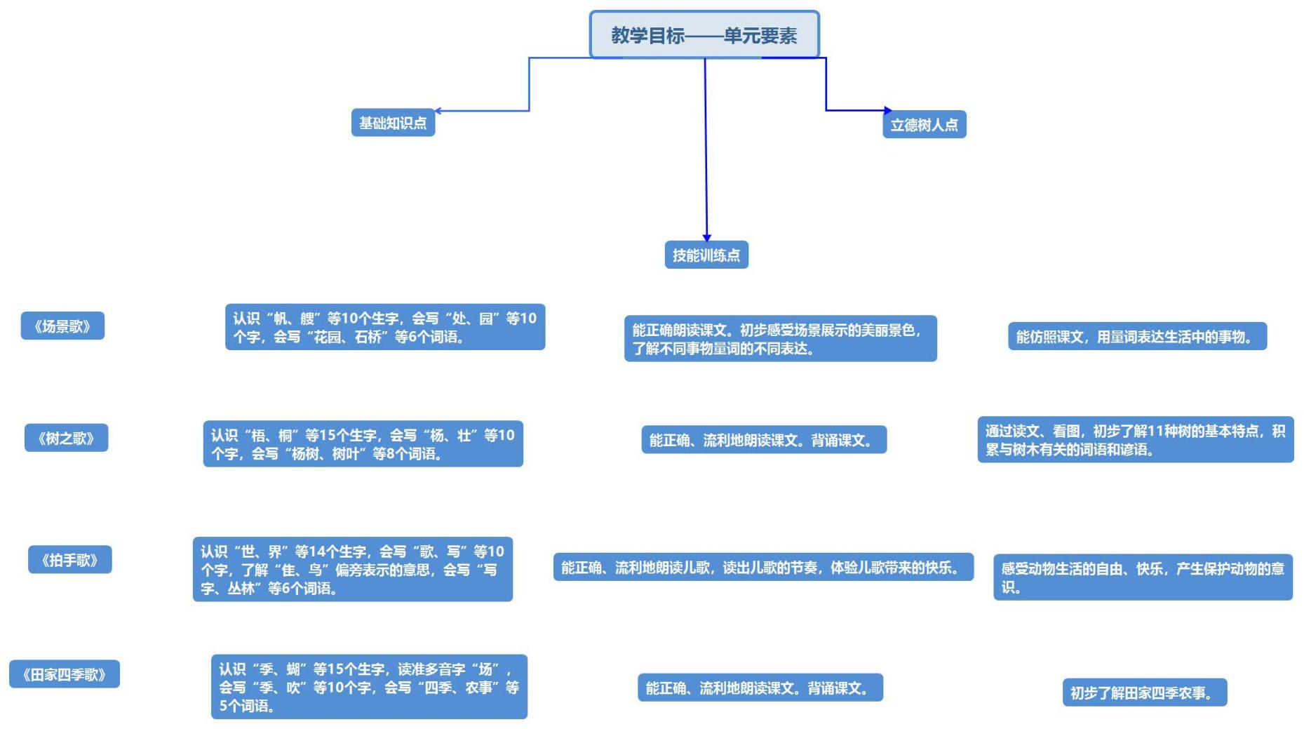
课时作业目标 | 课题 | 对应课时 | 课时作业目标
课时作业目标 | 1场景歌 | 2 | 1．认识“帆、艘”等10个生字，会写“处、园”等10个字，会写“花园、石桥”等6个词语。2．能正确朗读课文。初步感受场景展示的美丽景色，了解不同事物量词的不同表达。3．能仿照课文，用量词表达生活中的事物。
课时作业目标 | 2树之歌 | 2 | 1．认识“梧、桐”等15个生字，会写“杨、壮”等10个字，会写“杨树、树叶”等8个词语。2．能正确、流利地朗读课文。背诵课文。3．通过读文、看图，初步了解11种树的基本特点，积累与树木有关的词语和谚语。
课时作业目标 | 3拍手歌 | 2 | 1．认识“世、界”等14个生字，会写“歌、写”等10个字，了解“隹、鸟”偏旁表示的意思，会写“写字、丛林”等6个词语。2．能正确、流利地朗读儿歌，读出儿歌的节奏，体验儿歌带来的快乐。3．感受动物生活的自由、快乐，产生保护动物的意识。
课时作业目标 | 4田家四季歌 | 1 | 1．认识“季、蝴”等15个生字，读准多音字“场”，会写“季、吹”等10个字，会写“四季、农事”等5个词语。2．能正确、流利地朗读课文。背诵课文。3．初步了解田家四季农事。
 | 课题 | 作业重点 |  |  | 作业难点 |  |  | 设计意图
 | 1场景歌 | - 认识“帆、艘”等生字，会写“处、园”等生字，会写“花园、石桥”等词语  - 正确朗读课文。初步感受场景展示的美丽景色，了解不同事物量词的不同表达  3.能仿照课文，用量词表达生活中的事  物。 |  |  | - 识字单元对课文内容理解的要求和课文单元有所不同，教学时应把教学重点放在识字写字上，引导学生发现汉字规律，鼓励学生运用已经掌握的识字方法自主识字，对课文内容不必作深入的理解与分析。第二，本单元的生字都是生活中的常用字，有较强的构字规律，可以充分利用这些构字规律，培养学生自主识字的能力。要注意运用直观形象的教学手段，综合运用多种识字方法，帮助学生更快更牢地识记生字。可以通过创设多种不同的语境复现生字，引导学生及时巩固已识字。 |  |  | 了解不同事物量词的不同表达。能仿照课文，用量词表达生活中的事物。
 | 2树之歌 |  |  |  |  |  |  | 通过学习懂得爱护环境，爱护花草树木。继续培养学生与他人合作学习的能力，感受合作学习的快乐。
 | 3拍手歌（2课时） |  |  |  |  |  |  | 感受动物生活的自由、快乐，产生保护动物的意识。
 | 4田家四季歌 |  |  |  |  |  |  | 通过诵读儿歌、改编儿歌，激发学生热爱大自然的思想感情。

单元作业主题设计
主要情景 | 作业主题 | 主要“教—学—评”活动 |  | 语文要素
走进场景，感受自然之美 | 赏自然之景 | 想象美丽场景，试着填空。  举例：一条小船 | 评选“小想象家” | 遵循低年级学生的认知规律，通过图片比较辨析字义，练习量词的恰当搭配。
走进场景，感受自然之美 | 探树木之密 | 大自然中有许多树木，请介绍几种树名。  我能画一画 | 评选“小画家” | 学科融合增进了解
走进场景，感受自然之美 | 赞景致风光 | 小朋友们，请你把在生活中看见过的美景用所学儿歌的形式来描绘吧! | 评选“文学家” | 让学生调动生活中的场景图片，运用本课所学习到的方法即兴创作，降低了课后习题的难度，使语言训练生活化、情景化。

